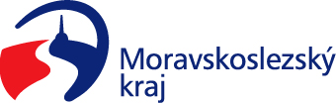

Výbor sociální zastupitelstva kraje
Výpis z usnesení

Číslo jednání: 17
Datum konání: 13. 2. 2023

Číslo usnesení: 17/164

Výbor sociální zastupitelstva kraje

doporučuje
radě kraje

navýšit objem finančních prostředků alokovaných na dotační program „Program na podporu komunitní práce a na zmírňování následků sociálního vyloučení v Moravskoslezském kraji na rok 2023“ o částku 43.400 Kč

Za správnost vyhotovení:
Bc. Peter Hančin

V Ostravě dne 13. 2. 2023

Ing. Jiří Carbol
předseda výboru sociálního

